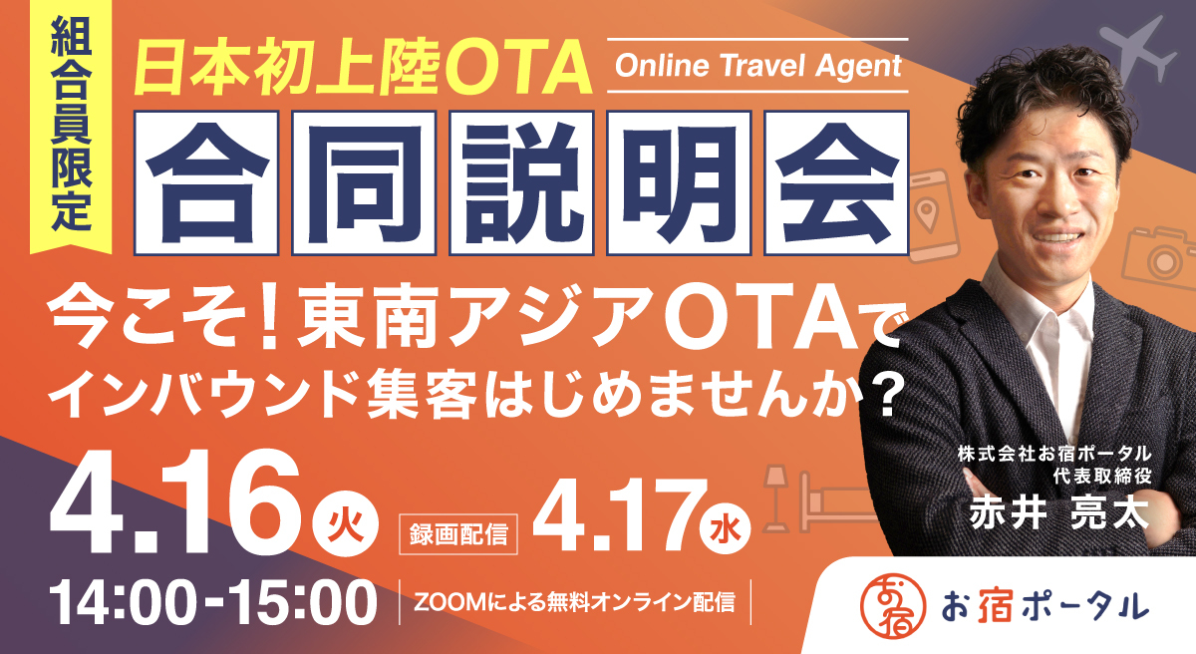
▼今すぐ無料で申し込む
インバウンド集客UPを図りたいと思いつつも、
「インバウンドに対してどのようなPR・施策が効果的かわからない」
こんなお悩みありませんか？

本セミナーでは、「インバウンド集客を⾼めたい」とお考えの事業者様へ向けて、東南アジアOTAでインバウンド集客⼒をアップさせるノウハウをお伝えいたします。

⽇本初上陸OTA《合同説明会》
今こそ！
東南アジアOTAでインバウンド集客はじめませんか？
第1回目：4/16(火) 14:00～15:00
第2回目：4/17(水) 14:00～15:00 ※録画配信

※参加費無料（Zoom）
▼今すぐ無料で申し込む

■プログラム■
14:00〜14:15
第⼀部：史上最多！2024年度インバウンドの傾向

14:15〜14:25
第⼆部：＜⽇本初上陸！＞インドネシア⼤⼿OTA「tiket.com」とは？〜特徴とメリット・デメリット〜

14:25〜14:45
第三部：tiket.comの具体的な活⽤法と実例、お⾒せします！

14:45〜15:00
第四部：質疑応答
■こんな方にオススメ■
・インバウンド集客を⾼めたい宿泊、観光事業者の⽅
・東南アジアOTAの効果的な活⽤法を知りたい宿泊、観光事業者の⽅

■登壇者■
【株式会社お宿ポータル 代表取締役 ⾚井 亮太】
https://012cloud.jp/oyado-portal/
2007年東京⼤学⼤学院卒業。 アクセンチュア経営コンサルティンググループ、Expediaにてエリアマネージャー、シンガポールでの旅⾏会社の起業、Uber Eats Japanエリアマネージャーを経験。旅⾏業界、 海外法⼈の⽇本進出に精通する。2023年11⽉に株式会社お宿ポータルに参画。ホテル・旅館の幅広いDX化を推進するとともに、海外OTAの⽇本初進出のサポートなどを⾏なっている。

■イベント詳細■
https://prtimes.jp/main/html/rd/p/000000480.000016549.html

■■■■■■■■■■■■■■■■■Wiz Co.,Ltd.
株式会社Wiz ウェビナー運営事務局
〒170-0005 東京都豊島区南大塚2-25-15 South新大塚ビル12F
HP ：https://012grp.co.jp/
E-mail：seminar@012grp.co.jp
■■■■■■■■■■■■■■■■■challenge to innovation.
※配信停止は こちらから 手続きをお願いします。
※既に配信停止をご連絡いただいた場合もご連絡のタイミングの兼ね合いで、メールが届く場合がございます。 配信は随時止まりますので、予めご了承いただければ幸いでございます。

